ASUNTO: Mesa de trabajo 2 Fomento Idartes es Bogotá San Cristóbal |  | DEPENDENCIA RESPONSABLE: Subdirección de las Artes Sectores Sociales y Territorios
LUGAR: Bogotá - Virtual meet https://meet.google.com/yic-zrdg-gwd | FECHA: 20/08/2021 |  | HORA: 04:00 A 06:30 p.m.

ASISTENTES
NOMBRES Y APELLIDOS | ORGANIZACIÓN O DEPENDENCIA | CARGO | CORREO ELECTRÓNICO | TELÉFONOS | FIRMA
Sharol Miranda Vargas | Idartes | Contratista | sharol.miranda@idartes.gov.co |  | Virtual
Susana Ivette Leon | Gerencia De Música - Idartes | Contratista | susana.leon@idartes.gov.co |  | Virtual
Juan Gabriel Henao Torres | CLACP | Consejero | asejusohj@gmail.com |  | Virtual
Helen Rosmary Erazo Meza | Secretaria de Cultura, Recreación y Deporte. | Gestora territorial | sancristobal@scrd.gov.co |  | Virtual
Kevins Castillo Tenorio | Sundiata Keïta | Representante | kevinscastillotenorio@gmail.com |  | Virtual
Fredy Triana Vargas | Los caminos del cerro/ Siglo XXI | Representante | Fredytriana01@gmail.com |  | Virtual
Flor Padilla | Multiartes de Colombia | Representante legal | senco4@gmail.com |  | Virtual
Carlos Alberto Cardozo Morales | CLACP SC- MLM SC | Consejero | charlycabeto@gmail.com |  | Virtual
Julieta Vera | IDARTES | Contratista | julieta.vera@idartes.gov.co |  | Virtual
Juan Diego Jaramillo | Idartes | Contratista | juan.jaramillo@idartes.gov.co |  | Virtual
Jose Alberto Roa Eslava | Idartes | Contratista | jose.roa@idartes.gov.co |  | Virtual
Dana Sepúlveda | Idartes-LAMSF | Contratista | dana.sepulveda@idartes.gov.co |  | Virtual
Johanna Andrea Martínez Ospina | Idartes | Contratista | johanna.martinez@idartes.govo |  | Virtual

ORDEN DEL DIA
- Presentación y Bienvenida
- Socialización de Tablero de Control
- Primera Ronda Participación y Retroalimentación
- Socialización de Oferta desde la Entidad:
- Contextualización Estrategia Artífices.
- Módulos de formación 2021- Gerencia de Música.
5. Segunda Ronda Participación y Retroalimentación
- Compromisos

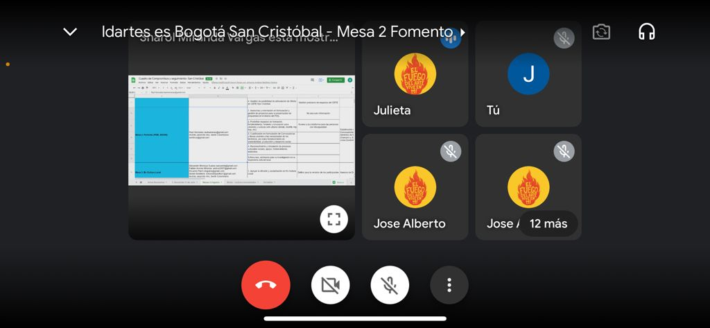

DESARROLLO DE LA REUNIÓN
      - Bienvenida, presentación de asistentes:
Se inició la reunión virtual con el saludo y bienvenida a los asistentes por parte de la profesional de la Subdirección de las artes, líder del Enfoque Territorial, Julieta Vera, quien además invitó a los mismos a diligenciar el formulario de asistencia. Se contextualizó sobre el objetivo de la reunión, el cual es resultado del recorrido realizado el día 17/07/2021 en la localidad de San Cristóbal, en el marco de la estrategia IDARTES es Bogotá.

      - Socialización de Tablero de Control
Se dieron a conocer metodologías de participación, con intervención regulada para facilitar la escucha de la comunidad y atención de sus inquietudes y propuestas.
✔ Asesorías y orientación en formulación y gestión de proyectos para la presentación de propuestas en el marco del PDE.
✔ Posibilitar espacios de formación, fortalecimiento, fomento y circulación para Jóvenes y culturas arte urbano (Break, Graffiti, Hip hop, etc)
✔ Cualificación en formulación de Convocatorias y Becas acordes a las necesidades de los territorios, así como fortalecimiento en sostenibilidad, producción y desarrollo social.
✔ Reconocimiento y circulación de procesos culturales locales, apoyo, fortalecimiento, estímulos.
✔ Recursos, estímulos para la investigación en la trayectoria cultural local.

      - Primera Ronda Participación y Retroalimentación,

Inquietudes, Propuestas y Problemáticas planteadas por la Comunidad
- Asesorías y orientación en formulación y gestión de proyectos para la presentación de propuestas en el marco del PDE
- Propuesta frente a la difusión de las convocatorias, que no se brinde solo información, sino que en la medida de lo posible lograr con el IDARTES se genere espacio de formación que vinculen todos los grupos poblacionales y etarios
- Capacitación frente a las formas de búsqueda, uso y registro en la plataforma SICON, también sobre la documentación que se requiere para postularse a las convocatorias, como el Rut, la personería jurídica para las organizaciones, formatos, etc.
- Descentralizar la oferta institucional, para que el objeto de becas y estímulos fortalezcan los territorios desde su quehacer, sin llevarlos a desnaturalizarse o alejarse de sus propios procesos.
- Aumentar la oferta para aquellos estímulos que son territoriales, pero que sean con recursos del distrito, entendiendo además que la oferta para la localidad es baja.
- Problemática que se ha presentado en relación con las personas, organizaciones que se presentan a estímulos en las localidades que no les corresponde y por lo cual es necesario desde el IDARTES y la comunidad, identificar y visualizar a los grupos artísticos que son de la localidad y de esta forma destinar los recursos en la localidad

Respuestas:
- Se aclaró y reafirmó el tema de los recursos que se encuentran en el convenio entre el IDARTES, la Secretaría de Cultura y el Fondo de Desarrollo local, a través del programa Es Cultura Local.
- La gestora Helen Erazo de la SCRD aclaró recordó frente al tema del PDE y las organizaciones que se presentan que, sobre el Programa Distrital de Estímulos, el cual garantiza unas convocatorias públicas, que efectivamente son para todo el distrito y refiere que existen algunos convenios interadministrativos, como el que se firmó el año pasado entre el fondo de desarrollo local y la SCRD y que hace parte del programa, pero que en este caso es territorial. Por lo cual refiere que es importante tener en cuenta las generalidades del PED y que en los casos en que se realiza en localidades específicas, es de acuerdo a los convenios que se realizan con los respectivos fondos de desarrollo local. Siendo temas que se deben manejar y abordar de forma diferente.

      - Socialización de Oferta desde la Entidad:

- Contextualización Estrategia Artífices.
Danna Sepúlveda de la Línea Arte, Memoria sin fronteras, realizó contextualización de la estrategia Artífices.

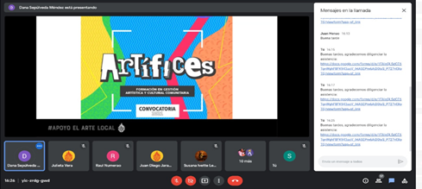
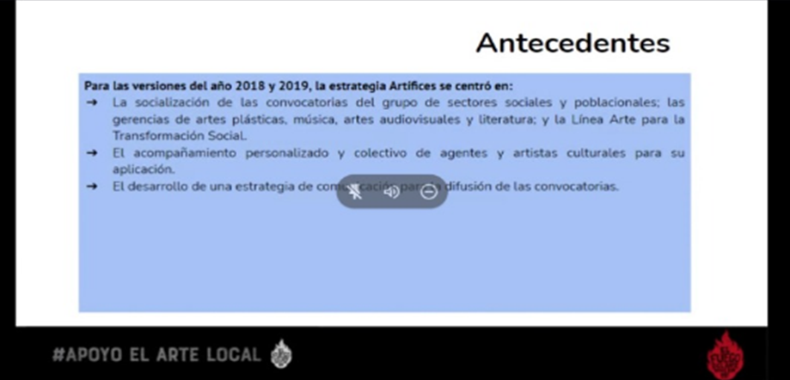

Danna realizó contextualización sobre las versiones de los años 2018 y 2019. Indicó además que a finales del año 2020 e inicios del año 2021, se realizó reformulación de la estrategia, teniendo en cuenta la importancia y la acogida de la misma, en conjunto con la línea de reactivación del ecosistema artístico, la línea de arte, memoria sin fronteras y el equipo de sectores sociales y territorios se articularon, para trascender de lo informativo a los formativo.

Presentó que es la estrategia y las líneas Artífices 2021:

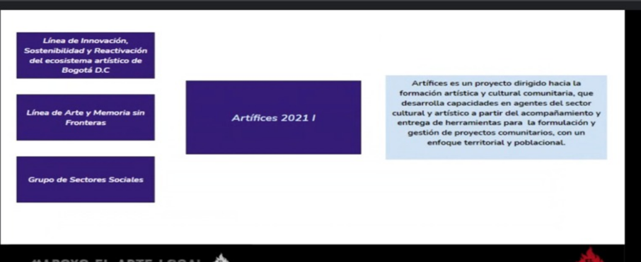

Posteriormente presentó los módulos de formación:

1. Módulo Cultura, Comunidad y Territorio: busca acercamiento al quehacer de las organizaciones y el territorio, reconocer los diferentes agentes dentro del entorno, reconociendo las reivindicaciones propias y cómo se articulan con la gestión, incluyendo en esta la sostenibilidad de los proyectos artísticos, culturales y comunitarios.
2. Módulo Formulación de proyectos artísticos y culturales con enfoque comunitario: se trabaja la construcción de puesta colectiva de un proyecto, como reflejar los intereses de la organización y cómo fortalece las apuestas ético-políticas de las organizaciones en el territorio.
3. Módulos Comunicaciones para las Artes y la Cultura: diferentes estrategias de comunicaciones para visibilizar las organizaciones, los agentes y su quehacer en el territorio.

Agregó que, para inicios del año, se desarrolló proceso de inscripción abierta, se inscribieron 296 participantes, para la primera fase de la estrategia se seleccionaron 50 iniciativas de diferentes localidades de la ciudad, la mayoría se encontraban en Ciudad Bolívar, solo se contó con 1% en Sumapaz. En cuanto a Sectores Sociales y poblacionales la mayoría que aplicaron estaban relacionadas a personas adultas, mujeres, víctimas de conflicto armado y personas con discapacidad.

De las 50 iniciativas seleccionadas, 20 de ellas lograron formular sus proyectos y quedaron listos para presentación al PDE.

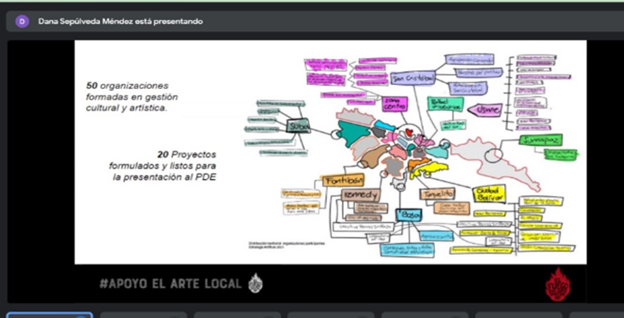

Como producto del proceso de formación, se elaboró una cartilla con la ruta metodológica para la formulación de proyectos árticos y culturales, con enfoques comunitario, la cual se encuentra publicada en la página de Idartes en casa, es de acceso libre.
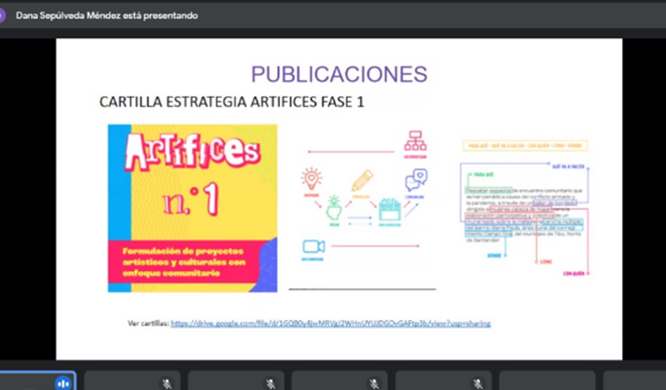

Danna procedió a presentar la fase II de la estrategia, indicando que se realizará actualización del sitio web y uso de la plataforma. Se realizará la implementación de la ruta de formación, en donde se agregó un cuarto módulo relacionado en aspectos identificados que dificultan el trabajo al interior de los territorios como el tema de Cámara y Comercio, DIAN. Entre otros. Se amplió la implementación de la ruta de formación, que en este caso atenderá a 100 participantes, se pretende promover participación igualitaria por localidades. En esta fase también se realizará la consolidación de los proyectos comunitarios y serán enviados a convocatoria, se brindará asesorías personalizadas y de calidad. Para finalizar se tendrá un encuentro para el fomento del trabajo en red y colaborativo, promoviendo el intercambio de experiencias por parte de los participantes, resaltando la importancia del fortalecimiento mutuo. Agregó que aún no se ha iniciado la convocatoria de la segunda fase y que se informará tan pronto inicie.
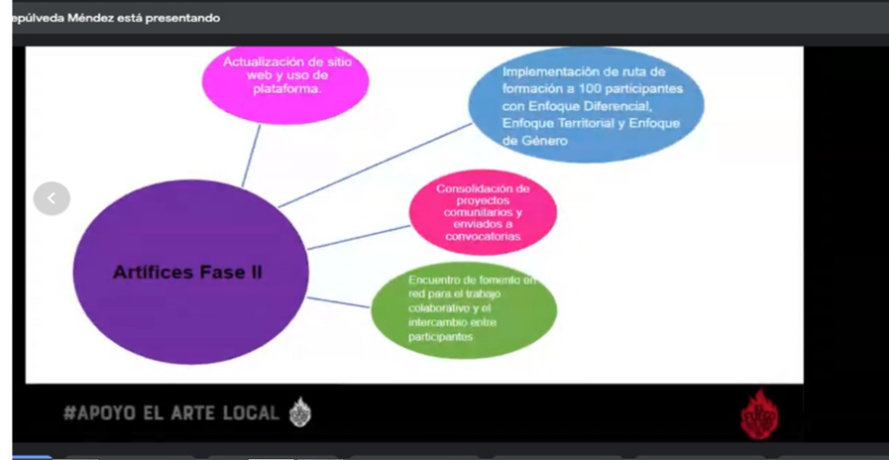
Juan Diego Jaramillo de la línea de sostenibilidad del ecosistema artístico, agregó, que, dentro de la propuesta del trabajo en red, se apuesta a poder fomentar el mismo y poder lograr que se articulen acciones en los territorios y entre colectivos, que pueden incluso presentar proyectos en conjunto.

- Módulos de formación 2021- Gerencia de Música: Susana León de la gerencia de Música, realizó presentación de los módulos de formación 2021, realizó énfasis en que las reuniones las ha estado acompañando Johana Chamarro, sin embargo, la misma se encuentra en periodo de vacaciones.

Indicó que, en la gerencia de música, existe una línea para el fortalecimiento de presentación de proyectos para organizaciones y también para presentación de proyectos para estímulos para agentes y personas naturales.

En la línea de formación, la gerencia desarrolla, 5 módulos cada uno con objetivo específico:

- Enfoca: Particularmente está dirigido a fortalecimiento de gestión de proyectos, planeación estratégica y cultura organizacional, hasta el año pasado el módulo estuvo dirigido exclusivamente a organizaciones, sin embargo, este año se incluyó a 20 agentes, de acuerdo a las necesidades evidenciadas. Indicó que de acuerdo a que es un proceso personalizado, los cupos son reducidos, para este año se tiene contemplado beneficiar 20 agentes y 10 organizaciones. Es una convocatoria privada y se desarrollará de forma virtual. Indicó que están proyectando realizar unas sesiones públicas, sin limitación al público, para abordar generalidades de formulación de proyectos específicamente para el programa de estímulos.

- Modulación: orientado a la cualificación de capacidades de profesionales. Anualmente se realiza una encuesta para conocer los intereses particulares de los profesionales del sector y que no son abordados desde la academia, de acuerdo a esto se proyecta la cualificación. En este año el énfasis va a ser la sincronización en música. Cupo: 30 músicos. Cuenta con componente teórico- práctico.

- Plantario: brinda cualificación en fundamentos de la industria musical para agentes y agrupaciones musicales emergentes. Es el módulo más antiguo, este año cumple 10 años el proyecto.

- Seminario de Redes Musicales : se está implementando desde hace 5 años, se ha promovido el trabajo colectivo en diferentes redes. Es abierto y la participación es libre.

- Engala lavanda: es el más reciente, es la segunda versión, es un laboratorio de creación interdisciplinar, que busca cualificar la puesta en escena interdisciplinar de las agrupaciones musicales de Bogotá.

      - Segunda Ronda Participación y Retroalimentación:

Inquietudes, Propuestas y Problemáticas planteadas por la Comunidad
- Es necesario generar esfuerzos, para crear metodologías que faciliten la participación asincrónica, más allá de lo virtual, acorde con las dinámicas, realidades y posibilidades de accesibilidad en el territorio. Se resaltó que es un trabajo de doble vía, indicando que en la comunidad debe haber un cambio de conciencia, de paradigma y empezar a mejorar la calidad de los productos, servicios y oferta. Además de
- Fortalecer el trabajo en red, que permita reconocer y visibilizar los procesos locales.
- Fortalecer las redes comunitarias, además de socializar y replicar la información con otras personas, para que cada vez participen más personas y se logre la construcción de una metodología que pueda superar las barreras que se presentan.
- Tener en cuenta las condiciones y el contexto socioeconómico cultural de la localidad
- Se proponen ferias de servicios, pero no solo para brindar información, si no con aras de acercamiento y de posibilitar el acceso a la oferta más allá de la virtualidad.
- Consejero Carlos Cardozo preguntó: ¿se genera competencia dentro de los participantes, que se presentan a Artífices, ya que mencionó que se abre una convocatoria y se tienen unos criterios para la selección?; luego complementó sus inquietudes: ¿tienen contemplado realizar trazabilidad a la retroalimentación que realicen las organizaciones en su entorno inmediato. ¿las organizaciones que ya participaron, pueden volver a participar?
- Consejero Carlos Cardozo preguntó a la Gerencia de Música ¿quién determina la cantidad de cupos?, existen bastantes personas interesadas en participar en Plantario, pero los horarios no se ajustan, dado que la mayoría desarrollan otras actividades, teniendo en cuenta además que son más de 84.000 músicos afectados por la pandemia. Propuso ampliar los cupos, refiriendo que la virtualidad permite beneficiar a más personas y refiere que se debe tener en cuenta los horarios en que se realizan las actividades y además interactuar con las mesas locales de Música.
Para cerrar el consejero solicito: Carlos solicitó que, en la próxima reunión del Consejo Local Arte, Cultura y Patrimonio, se pueda socializar qué organizaciones han participado en la estrategia de Artífices y que han logrado realizar en el territorio.
Mencionó que se está consolidando la mesa de danza y solicitó que se pueda revisar por parte de Alberto y Hellen los alcances, limitaciones de la red de eventos artísticos y culturales y cómo podría cualificarse, con los agregados sociales expuestos el día de hoy.

Respuestas, Propuestas por parte de las Entidades
- Hellen Erazo SCRD, realizo énfasis la dinámica particular de la localidad, de acuerdo a la cercanía que han tenido con la comunidad, resaltando que existen dos UPS – libertadores y San Blas, en donde se tienen dificultades de conectividad, las personas no cuentan con el recurso para el acceso a internet, y tampoco cuentan con las herramientas idóneas para realizar un proceso virtual. Propone realizar un proceso de articulación con el IDARTES, para realizar unos procesos de formación para la formulación de proyectos, logrando llegar a diferentes comunidades todos los grupos etarios y sectores sociales que no tienen el acceso a las posibilidades tecnológicas.
- José Alberto Roa: Coordinador convocatorias IDARTES, reafirmo las problemáticas referenciadas y el reconocimiento de estas desde el Idartes, agregó que es parte de las apuestas en las que viene trabajando la entidad; Indicó que reconoce que es necesario estar más cerca a la comunidad y de la presencia del área de convocatoria en la comunidad y manifestó su interés y disposición de poder realizar acuerdos, establecer reuniones con Hellen y las comunidades.
- Desde la Gerencia de música, la gerente Salome Olerta, aclaró que la limitación de los cupos para los módulos de formación tiene que ver con la metodología, pues las capacitaciones son de carácter personalizado, siendo además el recurso y el tiempo limitado. Los módulos son virtuales a raíz de la pandemia, pero siempre habían sido presenciales. Se tendrá en cuenta la observación y en el caso de Enfoca que es para formulación de proyectos y convocatorias, se va a ampliar la participación abierta, sin límite al acceso a las sesiones de temas generales. Realizó claridad sobre los módulos de cualificación, en donde el beneficio para quienes participan es en términos de gestión del conocimiento. Indicó que se cuenta desde la gerencia con otros proyectos en donde sí se entrega un recurso, como Mixtura. Complementó dan a conocer a nivel general el proyecto Reto que tiene una línea de incubación y otra de aceleración de proyectos, en el cual también se entrega un recurso para la ejecución de los proyectos. Refirió que la gerencia tiene presente la necesidad de conocer las particularidades de los territorios, sin embargo, los temas que se abordan en los módulos de formación y reto son transversales a las localidades. Agregó que este año se va a implementar un proyecto piloto llamado Acupuntura Musical en la localidad de Suba, teniendo en cuenta las limitaciones de recursos que se tienen como gerencia se realizará solo en esa localidad con miras a poder generar mayor acercamiento a los territorios. Finalizó expresando que son conscientes de las dificultades y la situación de los músicos, pero se debe tener en cuenta las limitaciones en cuanto a recursos, talento humano, pero que se pretende continuar mejorando.
- Danna de la Línea de Artes y Memoria Sin Fronteras, Líder de la Estrategia Artífices, manifestó que la idea no es colocar a las organizaciones en competencia, siendo esto contrario a la apuesta del enfoque comunitario. Se cuentan con cupos limitados, pero por ello se realiza convocatoria abierta y un proceso de selección transparente, en donde se tiene en cuenta en ese proceso de selección las necesidades de cada una de las organizaciones y los territorios. Cuando se habla de fomento en red, incluye también los espacios colaborativos que tienen las organizaciones dentro de los territorios. El enfoque comunitario es transversal al proceso de formación y permite que, dentro del mismo proceso, las organizaciones se cuestionen sobre el rol de los mismos, frente a la importancia de ser replicadores y aportar a los procesos de sostenibilidad de otras organizaciones. Agregó que los procesos se realizan de forma personalizada, lo cual permite un acercamiento a las necesidades específicas de cada una de las organizaciones, permitiendo resultados más duraderos y sostenibles.

Frente a las preguntas adicionadas, agregó se busca que participen otras organizaciones y dentro de la fase de formación si se tiene contemplado realizar, unas invitaciones a organizaciones que hayan participado de la estrategia. En este momento se está realizando recolección de las retroalimentaciones de los colectivos que han participado, mediante la estrategia de Memoria Social y como parte del fortalecimiento de redes, se está articulando con Geoclick.

      - Compromisos:

- Se informará de las fechas de apertura de la convocatoria Artífices, para la postulación de quienes se encuentren interesados.
- Se realizará segundo encuentro de la mesa, para el día 6 septiembre de 2021 de 4:00 a 5:30pm. En donde se pueda avanzar en herramientas en relación a los temas propuestos. Iniciando con ejercicio que permita conocer la plataforma SICON
- Jornadas Informativas, socialización y difusión de la convocatoria de Es Cultura Local.
- Convocar a través del CLACP a los consejeros y beneficiarios del acuerdo de la red de eventos artísticos y culturales, puedan asistir a la mesa 6 septiembre de 2021, para poder resolver las diferentes inquietudes que tengan.

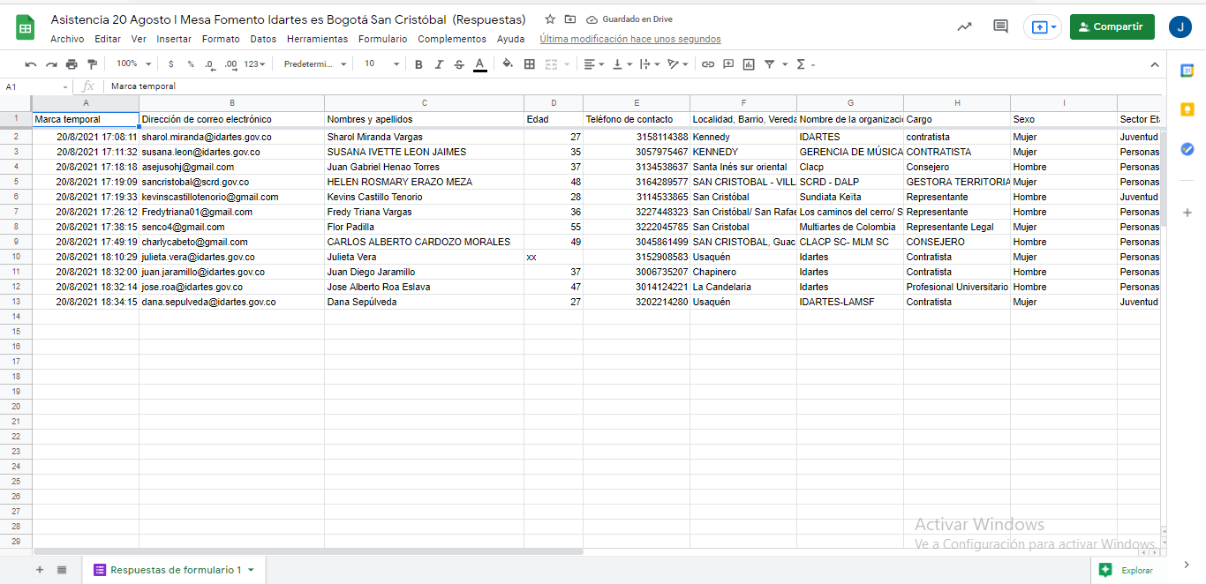

Cierra la reunión.

COMPROMISOS
ACTIVIDAD | RESPONSABLE | PLAZO / FECHA
Siguiente reunión de la mesa 6 septiembre de 2021 de 4:00 a 5:30pm | Subdirección de las artes Equipo Territorial - Comunidad | 6 Septiembre

